КОНТРОЛЬНАЯ РАБОТА 3
СРЕЗ – СМЯТИЕ. РАЗРУШЕНИЕ.
ПОЛЗУЧЕСТЬ И РЕЛАКСАЦИЯ
УСТАЛОСТЬ МАТЕРИАЛОВ
Варианты
№ варианта | Задачи | Вопросы | № варианта | Задачи | Вопросы
1 | 1.1, 2.1, 3.1, 7.1 | 1, 9, 15, 23 | 11 | 2.1, 3.2, 4.2, 7.2 | 2, 9, 16, 23
2 | 1.2, 2.2, 3.2, 8.1 | 2, 10, 16, 22 | 12 | 1.3, 2.3, 3.3, 8.2 | 3, 10, 15, 22
3 | 1.3, 2.3, 3.3, 7.2 | 3, 11, 17, 20 | 13 | 1.4, 2.4, 3.4, 7.3 | 4, 11, 15, 20
4 | 1.4, 2.4, 3.4, 6.2 | 4, 12, 18, 21 | 14 | 1.1, 2.2, 3.3, 6.1 | 5, 11, 16, 23
5 | 3.1, 5.1, 6.1, 7.3 | 5, 13, 19, 23 | 15 | 4.1, 5.2, 6.2, 7.4 | 1, 7, 13, 19
6 | 4.1, 5.1, 6.1, 7.1 | 6, 10, 15, 22 | 16 | 3.1, 5.3, 6.3, 7.1 | 6, 10, 14, 18
7 | 4.2, 5.2, 6.2, 7.2 | 7, 11, 13, 18 | 17 | 4.1, 5.1, 6.3, 8.4 | 1, 8, 14, 19
8 | 4.3, 5.3, 6.3, 7.3 | 8, 12, 16, 20 | 18 | 3.2, 5.4, 6.4, 7.3 | 3, 11, 16, 21
9 | 4.4, 5.4, 6.4, 7.4 | 2, 11, 15, 20 | 19 | 3.3, 4.4, 5.1, 8.3 | 4, 11, 18, 23
10 | 2.1, 5.3, 6.3, 8.3 | 3, 10, 14, 18 | 20 | 1.2, 2.3, 3.3, 8.3 | 5, 12, 18, 22
Вопросы
- Определение деформации сдвига
- Определение среза и скалывания
- Что такое поперечная (перерезывающая) сила?
- Как связаны внутренние касательные напряжения и перерезывающая сила?
- В каких единицах измеряется деформация сдвига?
- Как распределены нагрузки в заклепках, если их число больше единицы?
- Что такое деформация смятия?
- Закон Гука при сдвиге. Модуль упругости второго рода
- Моменты инерции плоской фигуры – статический, полярный, осевой – определения
- Вязкое и хрупкое разрушение – определения
- Как влияет температура на характер разрушения?
- Как влияет скорость нагружения на характер разрушения?
- Что такое статистический аспект механики разрушения?
- На каких экспериментах основаны критерии разрушения?
- Три группы критериев разрушения
- Почему при статическом нагружении возникшая трещина не может остановиться?
- Чем отличаются разрушения при статическом и ударном приложении нагрузки?
- Почему не существует единой теории разрушения материалов?
- В каких экспериментах обнаруживается явление ползучести?
- В каких экспериментах проявляется релаксация напряжений?
- Что такое усталость материалов?
- Как связаны уровень нагрузки и число циклов до разрушения?
- Что такое предел выносливости материала?

№ | Условие задачи. Схема. Данные
1 | Найти необходимое число заклепок диаметром d мм, с помощью которых соединены три листа, толщина среднего листа δ мм, верхнего и нижнего листов k×δ, при действии силы F кГ, если заданы [σ_{см}] кГ/см² и [τ] кГ/см².  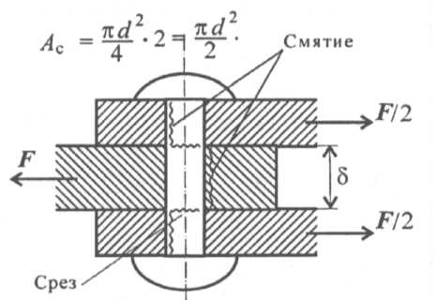
  № | d | δ | k | F | [σ_{см}] | [τ]
  1 | 12 | 12 | 0.5 | 20000 | 3200 | 1400
  2 | 12 | 10 | 0.8 | 20000 | 3400 | 1500
  3 | 10 | 12 | 0.5 | 15000 | 3200 | 1400
  4 | 16 | 16 | 0.5 | 25000 | 3200 | 1500
2 | Найти разрывающее усилие для плоского деревянного образца в виде лопаточки сечением a×b см², где а – толщина (на схеме не видна), b – ширина рабочей части (на схеме показана как 20 мм), если предел прочности на растяжение равен Р кГ/см². Определить скалывающее напряжение в головках этого образца, если длина каждой равна d см (на схеме 100 мм). Размеры брать из таблицы, а не из схемы на рисунке.  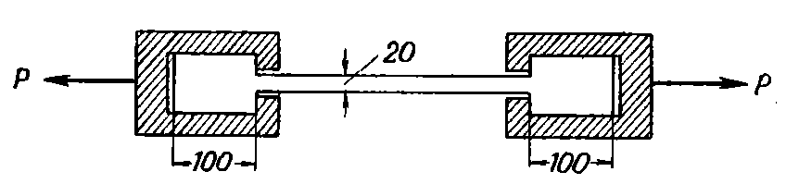
  № | a×b | Р | d
  1 | 2×3 | 600 | 10
  2 | 2×4 | 550 | 8
  3 | 3×3 | 570 | 8
  4 | 2×2 | 560 | 10
3 | Предел прочности стали на срез [σ_{c}] кГ/см². Определить усилия, необходимые для продавливания отверстия 1) диаметром d мм и толщиной b мм и 2) диаметром b мм и толщиной d мм.
  № | [σ_{c}] | d | b
  1 | 3600 | 20 | 25
  2 | 3800 | 25 | 30
  3 | 4000 | 20 | 30
  4 | 3500 | 30 | 20
4 | Допускаемое напряжение в стальном пробойнике [σ] кГ/см². Найти максимальную толщину листа, в которой может быть продавлено отверстие диаметром d мм, если предел прочности на срез равен [τ] кГ/см².
  № | d | [σ] | [τ]
  1 | 20 | 20 000 | 3800
  2 | 24 | 22 000 | 4000
  3 | 16 | 24 000 | 3600
  4 | 18 | 20 000 | 3800
5 | Определить необходимое число заклепок диаметром d для соединения встык двух листов с помощью накладок. Толщина листов h₁, толщина накладок h₂. Растягивающая сила Р.  Допускаемые напряжения на срез [τ], на смятие [σ_{с}].  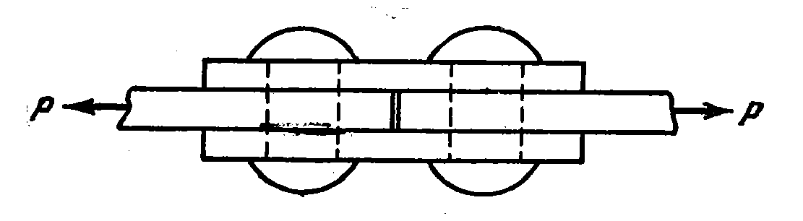
  № | d | Р | h₁ | h₂ | [τ] | [σ_{с}]
  1 | 1.2 см | 300 000 Н | 1 см | 0.014 м | 1000 кГ/см² | 3·10⁸ Па
  2 | 1.3 см | 20 000 кГ | 5 мм | 0.01 м | 0.8·10² МПа | 2800 кГ/см²
  3 | 1.4 см | 25 Т | 0.008 м | 0.5 см | 1.2·10⁸ Па | 2.8·10² МПа
  4 | 1.3 см | 28 000 кГ | 0.01 м | 14 мм | 1200 кГ/см² | 3·10⁸ Па
6 | Определить минимальный диаметр болта в соединении, если растягивающая сила Р, толщина среднего листа t, каждого из двух наружных t/2. Допускаемые напряжения для материала болта на срез [τ], на смятие [σ_{с}].  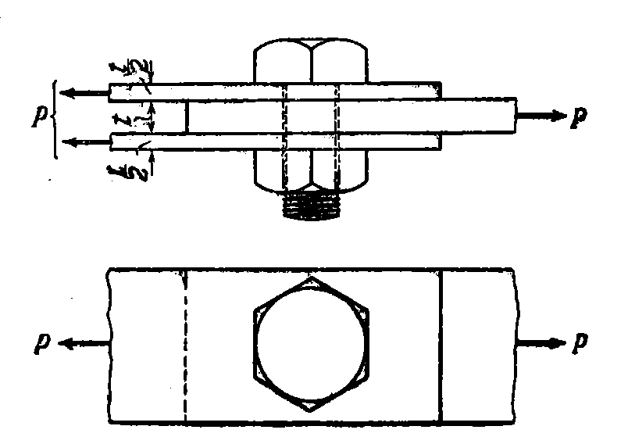
  № | Р | t₁ | [τ] | [σ_{с}]
  1 | 300 000 Н | 2.1 см | 1000 кГ/см² | 3·10⁸ Па
  2 | 20 000 кГ | 25 мм | 0.8·10² МПа | 2800 кГ/см²
  3 | 25 Т | 0.03 м | 1.2·10⁸ Па | 2.8·10² МПа
  4 | 28 000 кГ | 0.03 м | 1200 кГ/см² | 3·10⁸ Па
7 | Сечение пробойника представляет собой квадрат со стороной d мм. Допускаемое напряжение в стальном пробойнике [σ] кГ/см². Найти максимальную толщину листа, в которой может быть продавлено квадратное отверстие, если предел прочности на срез равен [τ] кГ/см².
  № | d | [σ] | [τ]
  1 | 20 | 20 000 | 3800
  2 | 24 | 22 000 | 4000
  3 | 16 | 24 000 | 3600
  4 | 18 | 20 000 | 3800
8 | Сечение пробойника представляет собой правильный треугольник со стороной а мм. Допускаемое напряжение в стальном пробойнике [σ] кГ/см².Найти максимальную толщину листа, в которой может быть продавлено треугольное отверстие соответствующего размера и формы, если предел прочности на срез равен [τ] кГ/см².
  № | а | [σ] | [τ]
  1 | 20 | 20 000 | 3800
  2 | 24 | 22 000 | 4000
  3 | 16 | 24 000 | 3600
  4 | 18 | 20 000 | 3800

